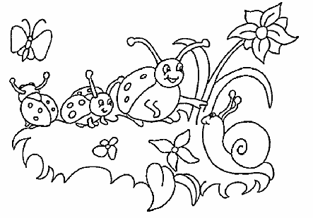
WYNIKI KONKURSÓW

Tytuł konkursu | MIEJSCE PIERWSZE | MIEJSCE DRUGIE | MIEJSCE TRZECIE | WYRÓŻNIENIE
Konkurs plastyczny  o tematyce ekologicznej  „ Piękna nasza łąka cała” | Kornelia Lipień  Nadia Dras  Bartosz Sulima | Amelia Jankowska  Kornelia Pietrzak  Julia Stefańska | Lena Ligęza  Jessica Dawidziak  Natalia Wach | Roksana Trafna
Układanie haseł dotyczących ochrony łąk. | Patryk Fiłonowicz | Wiktor Czabański | Amelia Giecewicz | ………
Tworzenie krótkich wierszy  związanych z ochroną łąk. | Adam Górajec | Igor Lesiów | Kornelia Pietrzak | ………
Pisanie listu do ludzi  „Nie wypalajmy łąk!”. | Martyna Boguszewska | Gabriel Przybylski | Natalia Wach | Nadia Tulikowska  Kamil Wyroślak
Konkurs czytelniczy  o tematyce przyrodniczej  i społecznej.  „Co się dzieje wokół nas?” | Amelia Giecewicz  Kornelia Pietrzak  Alicja Czaplińska | Patryk Fiłonowicz,  Lena Krzywda  Jakub Domański,  Łukasz Brzozowy  Krystian Sołtys  Bartosz Sulima | Oliwier Zawada  Adam Górajec  Karina Michalak | ……..
Konkurs recytatorski  o tematyce przyrodniczej „Piękna nasza przyroda cała” | Amanda Olejniczak  Julia Charczuk  Martyna Rosińska  Jakub Domański  Martyna Boguszewska | Oskar Sołtysiński, Igor Holka  Maciej Szczepaniak  Natalia Wach | Nikola Boxhammer  Roksana Patalon | ……..
Konkurs Ortograficzno-Gramatyczny klas II-III | Miłosz Chojnacki  Bartosz Sulima | Alicja Czaplińska  Łukasz Brzozowy | Roksana Trafna  Maciej Szczepaniak | Wiktor Adamus  Nadia Tulikowska
Konkurs z Zakresu Bezpieczeństwa w Ruchu Drogowym klas III | Kamil Wyroślak | Zuzia Pietruszka  Mikołaj Domański | Paweł Skrzypiński | -------------

